Escuela Particular Las Naciones Nº1973 Profesora Marcela Oyarce
Avenida Las Naciones 800 Maipú Dpto. Matemáticas
RBD : 25808-3 Fono: 7712401
Escuelalasnaciones1973@hotmail.com

Multiplicación como adición de sumandos iguales
Nombre:________________________________ Fecha: _____________

Recuerda:
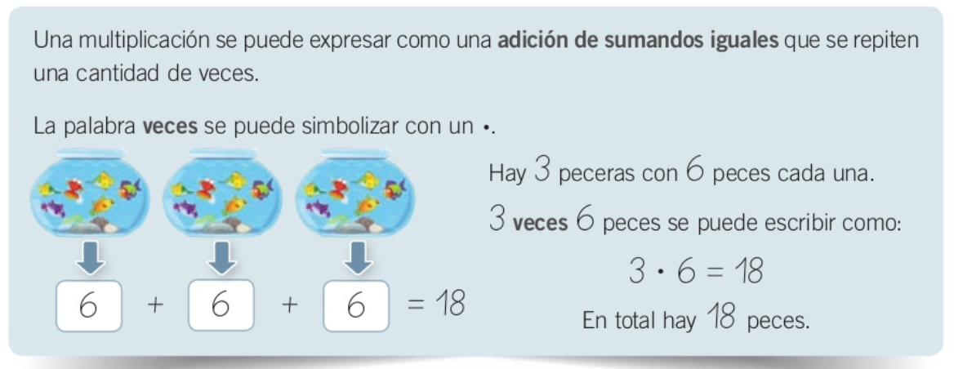
Actividad:
- Completa a partir de la cantidad de elementos.
- Escribe como una multiplicación las siguientes adiciones.
- Representa utilizando ,las siguientes situaciones multiplicativas.

- La señora Pamela tiene 6 bolsas con 5 manzanas cada una.

- Pedro tiene 4 bolsas con 2 peras cada una.

- Escribe el resultado de las siguientes multiplicaciones mediante una adición de sumandos iguales.
